# Connexion SQL

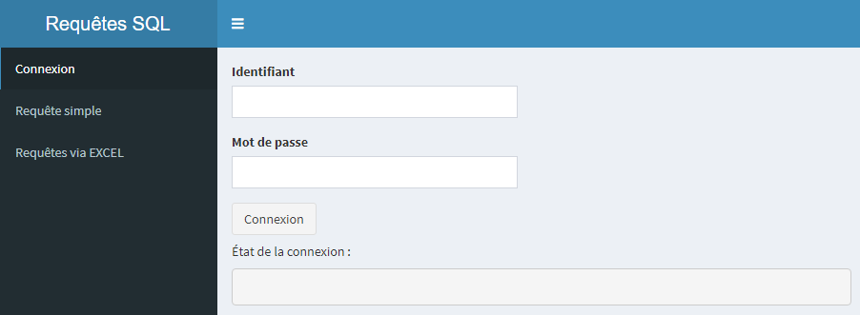

# Requête simple

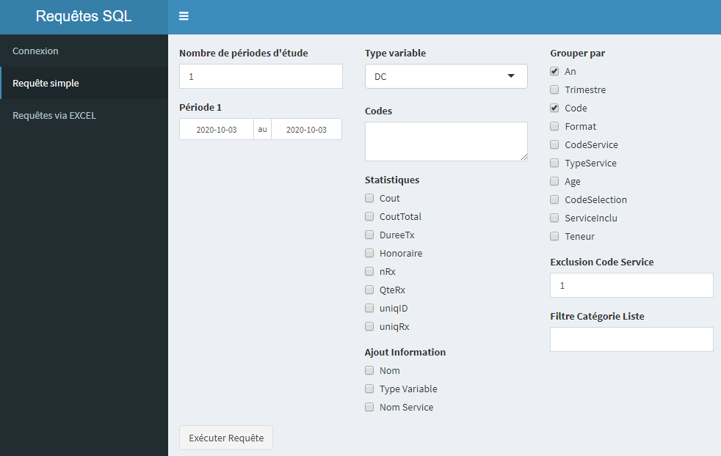

# Requête via Excel

